COCODataset类__getitem__函数：

BoxList 类中记录的size为读入图片的大小(width,height)

从dataloader 取出的每张图片的大小是不一致的，说明原始图像的大小不一致。虽然大小不一致，但转化为tensor 的时候其大小是一致的[8,3,800,1344]，这个大小是怎么取的？

features = self.backbone(images.tensors) 的输出结果：

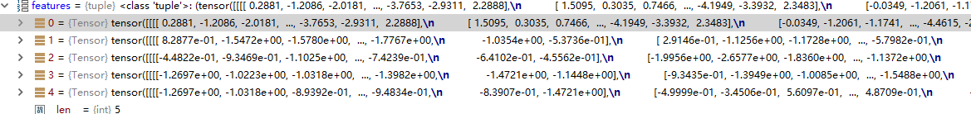

anchors_over_all_feature_maps = self.grid_anchors(grid_sizes)

可获取在5个不同feature maps 上生成的anchors (anchors 是对应在特征图上的)

anchors = self.anchor_generator(images, features)

是获取一个batch 中每张图片的anchors，images[0]相对应的锚为anchors[0]

RPNPostProcessor :

proposals = self.box_coder.decode(

box_regression.view(-1, 4), concat_anchors.view(-1, 4)

)

此时，decode函数中的rel_codes是rpn获取到的box_regression，boxes是anchors

Matcher类

match_quality_matrix (Tensor[float]): an MxN tensor, containing the pairwise quality between M ground-truth elements and N predicted elements.

行代表ground_truth，列代表候选框

假设match_quality_matrix为6*75，则真实框有6个，候选框为75个

matched_vals, matches = match_quality_matrix.max(dim=0) 沿着列的方向，返回每一列中最大值的那个元素，且返回索引（返回最大元素在这一列的行索引）

matched_vals, matches元素个数都为75个

按列取最大值，每一个候选框都找到与之相交面积最大的ground_truth

若按行取最大值，每一个ground_truth都找到与之相交面积最大的候选框